**KUPNÍ SMLOUVA**

I

Smluvní strany

**1. Nemocnice Třinec, příspěvková organizace**

Kaštanová 268, Dolní Ústná, 739 61 Třinec Ing. Jiřím Veverkou - ředitelem 00534242 CZ00534242

Se sídlem: Zastoupena:

IČO:

DIČ:

Zapsána:

Bankovní spojení: Číslo účtu: Kontaktní osoba: Telefon, e-mail: (dále jen „kupující")

**a**

**2. KLÁRO, spol. s**

se sídlem:

IČO:

DIČ:

Zastoupena bankovní spojení: zapsána

v obchodním rejstříku vedeném u Krajského soudu v Ostravě, Pr 908 Komerční banka, a.s.

29034781/0100

xxxxxxxxxxxxxxxxxxxxxxxxxx, technický náměstek

+420 558 309 751, e-mail: [xxxxxxxxxxxxxxxxxxxxxxxxxxxxxxx](mailto:jaroslav.brzyszkowski@nemtr.cz)

Ke Hřišti 187, Velké Chvalovice, 289 11 Pecky

61460478

CZ61460478

panem Radimem Klokočkou, prokuristou 123203051/0100, Komerční banka, a. s.

v obchodním rejstříku vedeném u Městského soudu v Praze, oddíl C, vložka

28288

Kontaktní osoba: xxxxxxxxxxxxxxxxxxxxxxxxx, asistentka obchodního oddělení

Telefon, e-mail: xxxxxxxxxxxxxxxxxxxxxxxxxxx, [net@klaro.cz](mailto:net@klaro.cz)

(dále jen „prodávající)

II

Základní ustanovení

1. Smluvní strany se dohodly, že se jejich závazkový vztah řídí občanským zákoníkem, a uzavírají podle § 2079 a násl. občanského zákoníku tuto kupní smlouvu.
2. Podkladem pro uzavření této smlouvy je nabídka prodávajícího ze dne 6. 2. 2024 podaná ve veřejné zakázce číslo: TRI/Buj/2024/03/regály COS, název: „Dodávka nerezových regálů pro operační sály", zadávané postupem mimo režim ZZVZ.
3. Smluvní strany prohlašují, že údaje uvedené v čl. I této smlouvy jsou v souladu s právní skutečností v době uzavření smlouvy. Smluvní strany se zavazují, že změny dotčených údajů oznámí bez prodlení písemně druhé smluvní straně. V případě změny účtu prodávajícího je prodávající povinen rovněž doložit vlastnictví k novému účtu, a to kopií příslušné smlouvy nebo potvrzením peněžního ústavu. Při změně identifikačních údajů smluvních stran včetně změny účtu není nutné uzavírat ke smlouvě dodatek.
4. Smluvní strany prohlašují, že osoby podepisující tuto smlouvu jsou k tomuto úkonu oprávněny.
5. Prodávající prohlašuje, že je odborně způsobilý k zajištění předmětu plnění podle této smlouvy.

III

Předmět smlouvy

1. Na základě této smlouvy se prodávající zavazuje dodat a odevzdat kupujícímu předmět koupě, a to 11 ks nerezových regálů, typ Pojízdný regál 1 - 40/24 varianta A, Pojízdný regál 2 - 40/24

varianta B, Pojízdný regál 3 - 40/24 varianta C, Pojízdný regál 4 - 40/24 varianta D, Pojízdný regál 5 - 40/24 varianta E, Pojízdný regál 5 - 40/24 varianta F (dále jen „zboží'), a převést na kupujícího vlastnické právo ke zboží. Specifikace zboží je uvedena v příloze č. 1 této smlouvy. Spolu se zbožím budou kupujícímu předány také tyto dokumenty: návod ke zboží v českém jazyce, prohlášení o shodě, certifikáty, záruční list, a předávací protokol.

1. Kupující se na základě této smlouvy zavazuje zaplatit prodávajícímu kupní cenu zboží specifikovanou v čl. V. této smlouvy.

IV.

Doba a místo plnění

1. Prodávající se zavazuje předat zboží kupujícímu v místě plnění nejpozději do 12 týdnů ode dne nabytí účinnosti smlouvy.
2. Za předání zboží se považuje jeho dodání kupujícímu a jeho převzetí kupujícím, včetně předání všech dokladů potřebných pro jeho řádné užívání (čl. III. odst. 1 této smlouvy), montáž a instalace zboží, zaškolení obsluhy zboží a podpis protokolu o předání zboží oběma smluvními stranami. Předávací protokol bude dále obsahovat jméno a podpis předávající osoby za prodávajícího a jméno a podpis přejímací osoby za kupujícího. Prodávající odpovídá za to, že informace uvedené v předávacím protokolu odpovídají skutečnosti.
3. Místem plnění se rozumí sídlo kupujícího.
4. Předání zboží je možno provést v pracovních dnech v době od 7 - 14:30 hodin (případně dle dohody). Prodávající je povinen kupujícímu oznámit předání zboží, a to alespoň dva pracovní dny předem. Oznámení provede na tel. 558 309 752 a e-mailem na adresu xxxxxxxxxxxxxxxxxxxxxxxxx a xxxxxxxxxxxxxxxxxxxxxxxxxxxxx. Osoba oprávněná převzít zboží za kupujícího je xxxxxxxxxxxxxxxxxxxx.
5. Kupující není povinen převzít zboží, jehož obal vykazuje zjevné poškození, či které vykazuje byť jen drobné vady či nedodělky, nebo pokud nejsou splněny podmínky pro předání zboží dle odst. 2. Odmítnutí převzetí zboží kupující řádně i s důvody potvrdí na předávacím protokolu.
6. Prodávající odpovídá za bezpečnost a ochranu zdraví všech osob v místě plnění, jež se budou podílet na předání zboží.
7. Veškerý odpad, který vznikne při dodání/montáži/instalaci zboží, je prodávající povinen na svoje náklady zlikvidovat v souladu s platnou právní úpravou.
8. Obdobně za podmínek dle odst. 4 je pak kupující povinen prodávajícímu umožnit zaměření skutečného stavu v místě plnění pro upřesnění rozměrů před realizací (zejména pak za účelem řádné montáže zboží na sterilizační kontejnery).

V.

Kupní cena zboží

1. Předmět smlouvy prodává prodávající kupujícímu se všemi součástmi a příslušenstvím za sjednanou kupní cenu:

|  |  |
| --- | --- |
| Cena bez DPH (v Kč) | 469.830,00 |
| DPH (v Kč) | 98.664,30 |
| DPH (v °/o) | 21 |
| Cena včetně DPH (v Kč) | 568.494,30 |

Kupní cena zahrnuje veškeré náklady prodávajícího spojené se splněním jeho závazků vyplývajících z této smlouvy, zejména pak dodání zboží kupujícímu do místa plnění, manipulace, montáž na sterilizační kontejnery a jeho uvedení do provozu, zaškolení obsluhy a předání všech dokladů potřebných pro jeho řádné užívání (čl. III. odst. 1 této smlouvy). Kupní cena je stanovena jako nejvýše přípustná a není ji možno překročit. Prodávající tak nese rovněž veškerá cenová či měnová rizika a vlivy během realizace zakázky (např. rizika spojená s vývojem kurzů zahraničních měn vůči české koruně apod.).

1. Je-li prodávající plátcem DPH, odpovídá za to, že sazba daně z přidané hodnoty bude stanovena v souladu s platnými právními předpisy; v případě, že dojde ke změně zákonné sazby DPH, bude prodávající ke kupní ceně bez DPH povinen účtovat DPH v platné výši. Smluvní strany se dohodly, že v případě změny kupní ceny v důsledku změny sazby DPH není nutno ke smlouvě uzavírat dodatek. V případě, že prodávající stanoví sazbu DPH či DPH v rozporu s platnými právními předpisy, je povinen uhradit kupujícímu veškerou škodu, která mu v souvislosti s tím vznikla.

VI.

Platební podmínky

1. Kupní cena zboží bude kupujícím uhrazena na základě řádně vystavené faktury - daňového dokladu prodávajícím. Prodávající je oprávněn vystavit fakturu až po řádném předání zboží kupujícímu, tj. zejména po jeho dodání, montáži a uvedení do provozu, předání všech dokladů potřebných pro jeho řádné užívání (čl. III. odst. 1 této smlouvy), zaškolení obsluhy zboží a podpisu protokolu o předání zboží oběma smluvními stranami.
2. Faktura prodávajícího musí obsahovat pouze správné údaje a musí splňovat náležitostí daňového dokladu dle § 28 zákona č. 235/2004 Sb., o dani z přidané hodnoty, ve znění pozdějších předpisů, a náležitosti stanovené § 435 občanského zákoníku. Faktura musí mít i veškeré další náležitostí stanovené platnými právními předpisy, jinak je kupující oprávněn tuto fakturu prodávajícímu vrátit; nová lhůta splatnosti pak běží ode dne doručení řádné (opravené) faktury kupujícímu.
3. Faktura bude obsahovat údaj o související VZ, tzn. TRI/Buj/2024/03/regály COS.
4. Nezaplatí-li kupující prodávajícímu kupní cenu zboží řádně a včas, zavazuje se kupující zaplatit prodávajícímu úrok z prodlení ve výši stanovené právním předpisem. Lhůta splatnosti pro placení plateb odlišných od platby kupní ceny (smluvních pokut, úroků z prodlení, náhrady škody apod.) se sjednává v délce 30 dní od data doručení výzvy k jejich úhradě. Faktura bude zaslána nebo předána osobně na podatelnu kupujícího.
5. Lhůta splatnosti faktury je dohodou smluvních stran sjednána do 30 dnů ode dne jejího doručení kupujícímu.

VII

Vlastnické právo ke zboží, zaškolení obsluhy

1. Vlastnické právo ke zboží přechází na kupujícího okamžikem jeho předání kupujícímu.
2. Seznámení zaměstnanců uživatele s obsluhou zboží bude realizováno v prostorách poskytnutých uživatelem v délce nutné pro správné pochopení funkcí zboží, a to před jeho předáním kupujícímu.

**VIII.**

Nebezpečí škody na zboží

1. Nebezpečí škody na zboží přechází z prodávajícího na kupujícího okamžikem předání zboží kupujícímu.

Odpovědnost za vady zboží, záruční servis

1. Prodávající se zavazuje dodat kupujícímu zboží nové, nepoužité a v kvalitě, jež bude v souladu s příslušnými platnými právními předpisy a technickými či jinými normami, a to jak v České republice, tak i v zemi výrobce zboží.
2. Prodávající poskytuje na předmět smlouvy včetně příslušenství a náhradních dílů záruku za jakost v délce 24 měsíců, plynoucí od data protokolárního převzetí zboží ze strany kupujícího.
3. Po celou záruční dobu je prodávající povinen plnit bezplatný záruční servis na jím dodaný předmět smlouvy, v souladu s pokyny výrobce a dokumentací vztahující se ke zboží.
4. Kupující je povinen uplatnit případnou reklamaci vad bez zbytečného odkladu po jejich zjištění. Reklamace musí být uplatněna telefonicky a neprodleně doplněna písemnou formou (rozumí se i e- mail). Pro nahlášení závady jsou k dispozici následující kontakty prodávajícího tel.:xxxxxxxxxxxxxxxxxxxxxxx, e-mail: [xxxxxxxxxxxxxxxxxxxxxxxxxx](mailto:handa.pet@seznam.cz) nebo prostřednictvím www formuláře na adrese <https://www.klaro.cz/podpora>. Jakmile kupující oznámí prodávajícímu vadu, bude se mít za to, že požaduje její bezplatné odstranění, neuvede-li v oznámení jinak.
5. Prodávající neodpovídá za vady, které byly prokazatelně způsobeny nesprávným užíváním zboží uživatelem nebo třetí osobou.
6. Prodávající je povinen nejpozději do 24 hodin po obdržení reklamace vad písemně oznámit kupujícímu, zda reklamaci uznává či neuznává. Pokud tak neučiní, má se za to, že reklamaci uznává.
7. Prodávající vždy musí kupujícímu písemně sdělit, v jakém termínu nastoupí k odstranění vad(y) s tím, že tento termín nástupu nesmí být delší než 7 kalendářních dnů ode dne obdržení reklamace. Nestanoví-li prodávající termín nástupu k odstranění vady, platí termín 7 kalendářních dnů ode dne obdržení reklamace. Nastoupit k odstranění vady v těchto termínech je prodávající povinen bez ohledu na to, zda reklamaci uznává či neuznává.
8. Kupující je povinen po dobu trvání záruční doby dle čl. IX. odst. 2 této smlouvy umožnit pracovníkům prodávajícího přístup do prostor nezbytných pro odstranění vady, včetně umožnění parkování vozidel prodávajícího v počtu maximálně 2 vozidel v areálu kupujícího, a to po předchozí (alespoň 1 pracovní den předem) výzvě prodávajícího.
9. Odstranění vady bude v rámci záruky provedeno servisním technikem prodávajícího pokud možno ihned při první návštěvě, maximálně však do 3 kalendářních dnů od nástupu k odstranění vady, nedohodnou-li se smluvní strany písemně jinak. Odstraňování vad bude probíhat v místě plnění, a to v pracovních dnech v době od 7 - 14:30 hodin (případně dle dohody).
10. Pokud dojde v rámci záruční opravy k výměně některého dílu zboží, je kupující povinen prodávajícímu vydat vadnou součást, která byla vyměněna za účelem uplatnění reklamačních nároků prodávajícího vůči výrobci vadného dílu.
11. O odstranění reklamované vady sepíše prodávající protokol, ve kterém pověřený zaměstnanec kupujícího potvrdí odstranění vady nebo uvede důvody, pro které kupující odmítá opravu převzít.
12. Neshodnou-li se smluvní strany v otázce uznatelnosti reklamace, nese náklady na odstranění reklamované vady v těchto sporných případech prodávající až do případného rozhodnutí soudu. Prokáže-li se, že kupující reklamoval neoprávněně, je kupující povinen uhradit prodávajícímu veškeré jemu v souvislosti s odstraněním vady vzniklé náklady.
13. Prodávající je povinen uhradit kupujícímu škodu, která mu vznikla vadným plněním, a to v plné výši. Prodávající rovněž kupujícímu uhradí náklady vzniklé při uplatňování práv z odpovědnosti za vady.

Zvláštní ujednání

1. Prodávající není oprávněn postoupit anebo převést jakákoliv svá práva anebo pohledávky vyplývající z této smlouvy anebo se smlouvou související na třetí osobu bez předchozího písemného souhlasu kupujícího, a to ani částečně.

Sankce

1. Pokud prodávající nepředá kupujícímu zboží ve stanovené lhůtě, je povinen zaplatit kupujícímu smluvní pokutu ve výší 1 000,00 Kč za každý započatý den prodlení.
2. Pokud prodávající neodstraní vadu zboží ve stanovené lhůtě, je povinen zaplatit kupujícímu smluvní pokutu ve výši 500,00 Kč, a to za každý započatý den prodlení.
3. Smluvní pokuty se nezapočítávají na náhradu případně vzniklé škody, kterou lze vymáhat samostatně vedle smluvní pokuty, a to v plné výši.
4. V případě prodlení kupujícího s úhradou kupní ceny je prodávající oprávněn požadovat na kupujícím úrok z prodlení z dlužné částky ve výši stanovené občanskoprávními předpisy.

XII.

Registr smluv

1. Prodávající tímto uděluje souhlas kupujícímu k uveřejnění všech podkladů, údajů a informací uvedených v této smlouvě, k jejichž uveřejnění vyplývá pro kupujícího povinnost dle právních předpisů.
2. Prodávající je současně srozuměn s tím, že kupující je oprávněn zveřejnit obraz smlouvy a jejich případných změn (dodatků) a dalších dokumentů od této smlouvy odvozených včetně metadat požadovaných k uveřejnění dle zákona č. 340/2015 Sb., o registru smluv.
3. Uveřejnění smlouvy a metadat v registru smluv zajistí kupující.

**XIII.**

Salvatorní klauzule

1. Je-li nebo stane-ll se některé ustanovení této smlouvy neplatné či neúčinné, nedotýká se to ostatních ustanovení této smlouvy, která zůstávají platná a účinná. Smluvní strany se v tomto případě zavazují dohodou nahradit ustanovení neplatné či neúčinné novým ustanovením platným a účinným, které nejlépe odpovídá původně zamýšlenému účelu ustanovení neplatného či neúčinného. Do té doby platí odpovídající úprava platných obecně závazných právních předpisů ČR.

XIV.

Ukončení smlouvy

1. Tuto smlouvu lze ukončit:

1. písemnou dohodou smluvních stran,
2. jednostranným odstoupením od smlouvy pro její podstatné porušení druhou smluvní stranou, s tím, že podstatným porušením smlouvy se rozumí zejména

* nepředání předmětu plnění ve stanovené době plnění
* pokud má předmět plnění vady, které jej činí neupotřebitelným nebo nemá vlastnosti, které si kupující vymínil nebo o kterých ho prodávající ujistil,
* nedodržení smluvních ujednání o záruce za jakost,

• neuhrazení kupní ceny kupujícím po druhé výzvě prodávajícího k uhrazení dlužné částky, přičemž druhá výzva nesmí následovat dříve než 30 dnů po doručení první výzvy.

2. Pro účely této smlouvy se pod pojmem „bez zbytečného odkladu" uvedeným v § 2002 občanského zákoníku, jakož i v čl. IX. odst. 4 této smlouvy, rozumí „nejpozději“ do 30-ti dnů".

**XV.**

Závěrečná ustanovení

1. Tato smlouva, jakož i práva a povinnosti v této výslovně neupravená, se řídí právním řádem České republiky, zejména ustanoveními zákona č. 89/2012 Sb., občanského zákoníku, v platném znění, s výslovným vyloučením aplikace ust. § 557 občanského zákoníku.
2. Prodávající zároveň tímto přebírá podle ust. § 1765 občanského zákoníku riziko změny okolností, a to v plném rozsahu.
3. Prodávající není oprávněn si jednostranně započíst jakoukoli pohledávku vzniklou na základě této smlouvy či v souvislosti s touto vůči pohledávkám kupujícího vyplývajícím z této smlouvy či v souvislosti s touto.
4. Tato smlouva nabývá platnosti a účinnosti dnem podpisu obou smluvních stran. Pokud je dána zákonem č. 340/2015 Sb. o zvláštních podmínkách účinnosti některých smluv, uveřejňování těchto smluv a o registru smluv (zákon o registru smluv) povinnost uveřejnění, nabude smlouva účinnosti dnem jejího uveřejnění v registru smluv.
5. Doplňování nebo změnu této smlouvy lze provádět jen se souhlasem obou smluvních stran, a to pouze formou písemných, postupně číslovaných a takto označených dodatků.
6. Smluvní strany shodně prohlašují, že si smlouvu před jejím podpisem přečetly a že byla uzavřena po vzájemném projednání podle jejich pravé a svobodné vůle, určitě, vážně a srozumitelně, nikoliv v tísni nebo za nápadně nevýhodných podmínek, a že se dohodly o celém jejím obsahu, což stvrzují svými podpisy.
7. Součástí smlouvy jsou přílohy:

Příloha č. 1 Specifikace regálů

V Třinci, dne

Ve Velkých Chvalovicích dne 6. 2. 2024

za kupujícího  
Ing. Jiří Veverka  
Ředitel

za prodávajícího  
Radim Klokočka  
Prokurista

KLÁRO, spol. s r.o.

Český výrobce vozíků



Vozíky: zdravotnické, hotelové, úklidové, třídění odpadu a prádla, atypická výroba

S tradiční kvalitou

***Ke Hřišti 187***

Již 29 let na trhu!

289 11 Pecky - Velké Chvalovice telefon : 314 005 424 fax : 314 005 423

**VZ malého rozsahu**

**„Dodávka nerezových regálů pro operační sály“  
TRI/Buj/2024/03/regály COS  
pro Nemocnice Třinec, příspěvková organizace**

IČO : 61460478 DIČ : CZ61460478

Obch.rejstřík : MS v Praze, oddíl C, vložka 28288

dne 6.2.2024

Cenová nabídka : N3231797/01

Měna : Kč

Označení Jednotková cena Množství Mj DPH Celková cena Celková cena

bez DPH bez DPH vč. DPH

REGÁL 1 - 4 ks

1. Pojízdný regál 1 *ATYP dle CN40/24 - varianta A* • 1190x740x1890 mm

Součástí cenové nabídky je výkres „CN 40/24 Varianta A“

Materiál — nerez AISI304 Celosvařená konstrukce 27 párů přestavitelných ližin Nosnost jednoho páru ližin - max. 30 kg Celková nosnost regálu — max. 300 kg

Kola 0125 mm otočná, 2x s brzdou, vidlice - zinkovaná ocel, bezestopý běhoun - šedá pryž, disk -polypropylen 4x rohový plastový nárazník Cena je kalkulována pro 4 kusy

44 098,00 4,00 ks 21% 176 392,00 213 434,32

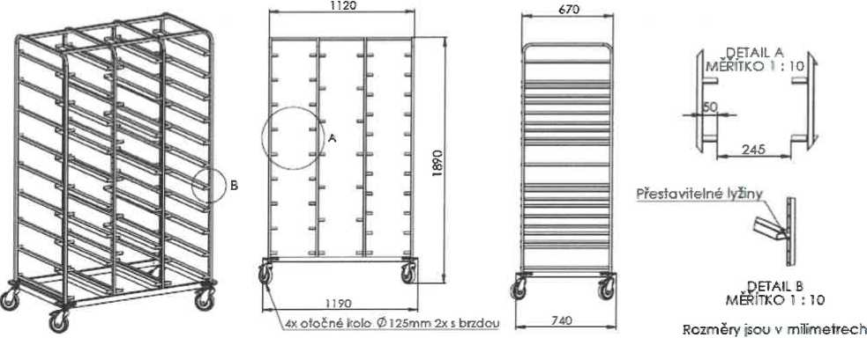

CELKOVÁ CENA za 1 kus:

44 098,00 21%: 9 260,58 53 358,58

CELKOVÁ CENA za 4 kusy:

176 392,00 21%: 37 042,32 213 434,32

REGÁL 2 - 2 ks

1. Pojízdný regál 2

*ATYP dle CN 40/24 - varianta B*

* 1550x740x1890 mm
* Součástí cenové nabídky je výkres „CN 40/24 Varianta B“
* Materiál - nerez AISI304
* Celosvařená konstrukce
* 36 párů přestavitelných ližin
* Nosnost jednoho páru ližin - max. 30 kg
* Celková nosnost regálu — max. 300 kg
* Kola 0125 mm otočná, 2x s brzdou, vidlice - zinkovaná ocel, bezestopý běhoun - šedá pryž, disk -polypropylen
* 4x rohový plastový nárazník
* Cena je kalkulována pro 2 kusy

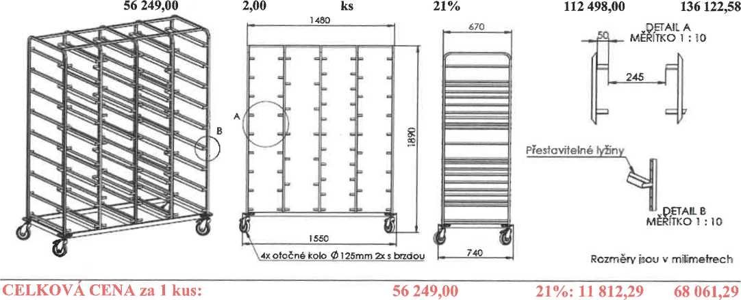

CELKOVÁ CENA za 2 kusy: 112 498,00 21%: 23 624,58 136 122,58

REGÁL 3 - 2 ks

1. Pojízdný regál 3

*A TYP dle CN 40/24 - varianta C*

* 1550x740x1890 mm
* Součástí cenové nabídky je výkres „CN 40/24 Varianta C“
* Materiál - nerez AISI304
* Celosvařená konstrukce
* lOxpřestavitelná police
* Nosnost jedné police — max. 60 kg
* Celková nosnost regálu - max. 300 kg
* Kola 0125 mm otočná, 2x s brzdou, vidlice - zinkovaná ocel, bezestopý běhoun - šedá pryž, disk -polypropylen
* 4x rohový plastový nárazník
* Cena je kalkulována pro 2 kusy

38 293,00 2,00 ks 21% 76 586,00 92 669,06

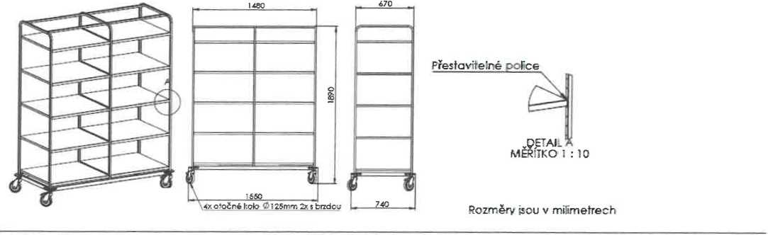

38 293,00 21%: 8 041,53 46 334,53

76 586,00 21%: 16 083,06 92 669,06

CELKOVÁ CENA za 1 kus: CELKOVÁ CENA za 2 kusy:

REGÁL 4 - 1 ks

1. Pojízdný regál 4

*ATYP dle CN40/24 - varianta D*

* 1190x740x1890 mm
* Součástí cenové nabídky je výkres „CN 40/24 Varianta D“
* Materiál — nerez AISI304
* Celosvařená konstrukce
* 9 párů přestavitelných ližin
* Nosnost jednoho páru ližin - max. 30 kg
* 5x přestavitelná police
* Nosnost jedné police - max. 60 kg
* Celková nosnost regálu — max. 300 kg
* Kola 0125 mm otočná, 2x s brzdou, vidlice - zinkovaná ocel, bezestopý běhoun - šedá pryž, disk -polypropylen
* 4x rohový plastový nárazník
* Cena je kalkulována pro 1 kus

35 406,00 1,00 ks 21% 35 406,00 42 841,26

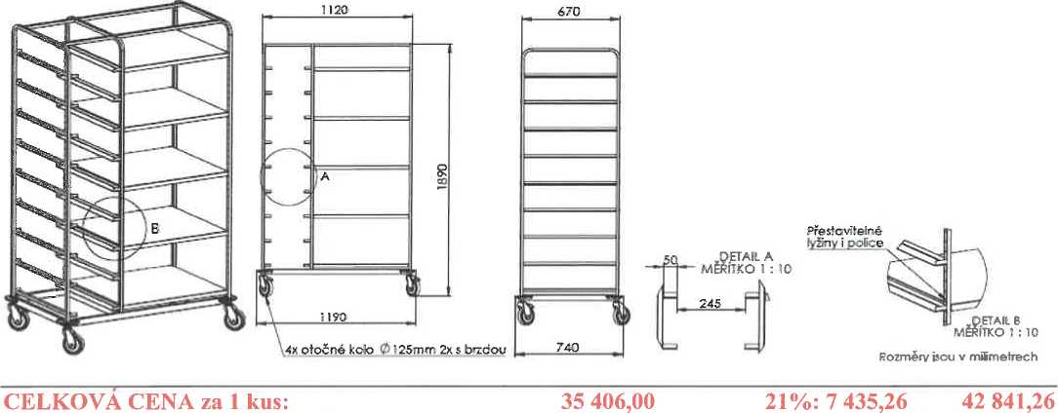

REGÁL 5 - 1 ks

1. Pojízdný regál 5

*ATYP dle CN40/24* - *varianta E*

* 1550x740x1890 mm
* Součástí cenové nabídky je výkres „CN 40/24 Varianta E“
* Materiál — nerez AISI304
* Celosvařená konstrukce
* 16 párů přestavitelných ližin
* Nosnost jednoho páru ližin — max. 30 kg
* 5x přestavitelná police
* Nosnost j edné police - max. 60 kg
* Celková nosnost regálu - max. 300 kg
* Kola 0125 mm otočná, 2x s brzdou, vidlice - zinkovaná ocel, bezestopý běhoun - šedá pryž, disk -polypropylen
* 4x rohový plastový nárazník
* Cena je kalkulována pro 1 kus

46 745,00 1,00 ks 21% 46 745,00 56 561,45

46 745,00 21%: 9 816,45 56 561,45

REGÁL 6-1 ks

CELKOVÁ CENA za 1 kus:

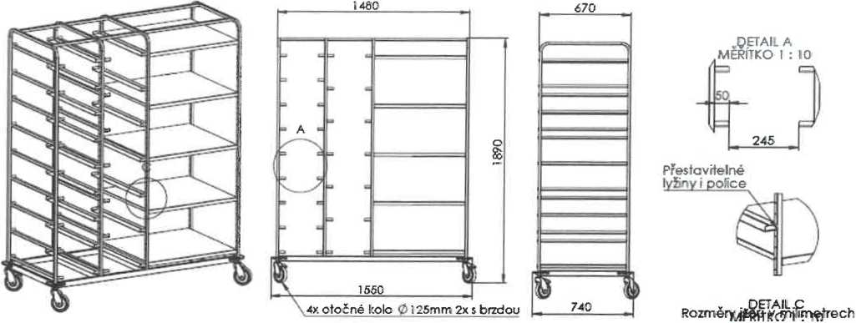

1. Pojízdný regál 6

*A TYP dle CN 40/24 - varianta F*

* 1070x740x1890 mm
* Součástí cenové nabídky je výkres „CN 40/24 Varianta F“
* Materiál - nerez AISI304
* Celosvařená konstrukce
* 5x přestavitelná police
* Nosnost jedné police - max. 60 kg
* Celková nosnost regálu - max. 300 kg
* Kola 0125 mm otočná, 2x s brzdou, vidlice - zinkovaná ocel, bezestopý běhoun - šedá pryž, disk -polypropylen
* 4x rohový plastový nárazník
* Cena je kalkulována pro 1 kus

22 203,00 1,00 ks 21% 22 203,00 26 865,63

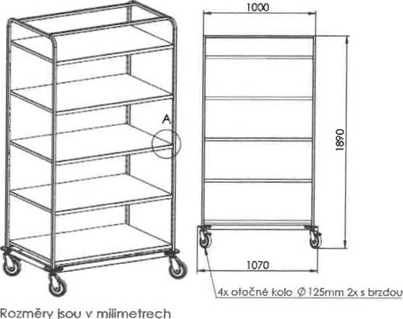

|  |  |
| --- | --- |
|  |  |
|  |  |
|  |  |
|  |  |
|  |  |
|  |  |
|  |  |
| 740 | |

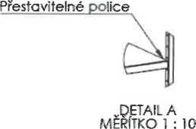

|  |  |  |
| --- | --- | --- |
| CELKOVÁ CENA za 1 kus: | 22 203,00 | 21%: 4 662,63 26 865,63 |
| Celková cena bez DPH: |  | 469 830,00 |
| DPH 21%: |  | 98 664,30 |
| Celková cena s DPH: |  | 568 494,30 |

ZAMĚŘENÍ NA MÍSTĚ + GRAFICKÝ NÁVRH VÝROBA NA MÍRU

NEREZOVÁ OCEL AISI304 - NEPOUŽÍVAT ČISTÍCÍ PŘÍPRAVEK OBSAHUJÍCÍ CHLÓR

PLATNOST cenové nabídky je 2 měsíce

ZÁRUKA na plata: 5 let, vozíky: 3 roky, doplňky a příslušenství: 2 roky ISO 9001,14001

TERMÍN DODÁNÍ - do 12 týdnů od podpisu kupní smlouvy

CELKOVÁ CENA VČETNĚ MANIPULACE, MONTÁŽE A DOPRAVY DO MÍSTA PLNĚNÍ ZAMĚŘENÍ PŘED ZAČÁTKEM VÝROBY PLATEBNÍ PODMÍNKY DLE KUPNÍ SMLOUVY